Инновационные технологии физкультурно-оздоровительной работы в МАДОУ детский сад № 472

Кардинальные изменения, произошедшие в жизни страны в последнее десятилетие, потребовали серьезных реформ в деятельности образовательных учреждений, в том числе для детей дошкольного возраста. Именно в период дошкольного детства происходят важные процессы становления личности ребенка, формирование его способностей, стойкого интереса к занятиям физической культурой и спортом, навыков здорового образа жизни и на этой основе - создание прочного фундамента здоровья.
Работая в детском саду, становится понятно, что показатели здоровья детей требует принятия эффективных мер по улучшению их здоровья. Но как это сделать, какими средствами и путями? Анкетирование родителей детей, которые посещают детский сад, показало, что родители мало знают о том, как укрепить здоровье ребёнка с помощью физических упражнений, закаливания, подвижных игр. Они зачастую оберегают своих малышей от физических усилий ("не бегай, не прыгай, не лазай, а то упадёшь, посиди"), даже от здорового соперничества в подвижных играх.
Первое, с чем сталкиваешься - это слабое физическое развитие детей при поступлении в детский сад. Общая картина такова: дети испытывают "двигательный дефицит", задерживается возрастное развитие быстроты, ловкости, координации движений, выносливости, гибкости и силы. Дети имеют излишний вес, нарушения осанки, вследствие чего визуально у них наблюдается неуклюжесть, мешковатость, жестикуляция и мимика вялая, при ходьбе волочат за собой ноги, чувствуется скованность, неуверенность, голова опущена, нет гордости в осанки. Поэтому, я пришла к выводу, что многие дети нуждаются в особых технологиях физического развития, в которых должен быть учтен весь комплекс соматических, физических и интеллектуальных проблем. Эти технологии должны в первую очередь способствовать коррекции не только психомоторного, но и речевого, эмоционального и общего психического развития.
Одним из путей решения этой проблемы в ДОУ является целенаправленное использование в процессе физического воспитания дошкольников известных физкультурно-оздоровительных методик и инновационных технологий, адаптированных к возрастным особенностям детей.
Танцевально-ритмическая гимнастика.
Представлены образно-танцевальные композиции, каждая из которых имеет целевую направленность, сюжетный характер и завершенность.
Игроритмика.
Является основой для развития чувства ритма и двигательных способностей занимающихся, позволяющих свободно, красиво и координационно правильно выполнять движения под музыку, соответственно ее структурным особенностям, характеру, метру, ритму, темпу и другим средствам музыкальной выразительности. В этот раздел входят специальные упражнения для согласования движений с музыкой, музыкальные задания и игры.
Игрогимнастика.
Служит основой для усвоения ребенком различных видов движений, обеспечивающих эффективное формирование умений и навыков. В раздел входят строевые, общеразвивающие упражнения, акробатические, направленные на расслабление мышц, дыхательные и укрепление осанки.
Игротанец.
Направлен на формирование у воспитанников танцевальных движений, что способствует повышению общей культуры ребенка. Танцы имеют воспитательное значение и доставляют эстетическую радость детям. В этот раздел входят танцевальные шаги, элементы хореографических упражнений, танцевальные формы (историко-бытовой, народный, современные ритмические танцы).
Нетрадиционные виды упражнений:
Игровой самомассаж.
Является основой для закаливания и оздоровления детского организма. Выполняя упражнения самомассажа в игровой форме, дети получают радость и хорошее настроение. Такие упражнения способствуют формированию у ребенка сознательного стремления к здоровью, развитие навыков собственного оздоровления.
Пальчиковая гимнастика.
Этот раздел служит для развития ручной умелости мелкой моторики и координации движений рук. Упражнения, превращая учебный процесс в увлекательную игру, не только обогащают внутренний мир ребенка, но и оказывают положительное воздействие на улучшение памяти, мышления, развивает фантазию.
Музыкально-подвижные игры.
Содержат упражнения, применяемые практически на всех занятиях, и являются ведущим видом деятельности дошкольника. Здесь используются приемы имитации, подражания, образные сравнения, ролевые ситуации, соревнования – все то, что требуется для достижения поставленной цели при проведении занятий по танцевально-игровой гимнастике.
Креативная гимнастика.
Предусматривает целенаправленную работу по применению нестандартных упражнений, специальных заданий, творческих игр, направленных на развитие выдумки, творческой инициативы. Благодаря этой форме работы создаются благоприятные возможности для развития способности детей, их познавательной активности, мышления, свободного самовыражения и раскрепощенности. В нее входят музыкально-творческие игры, специальные задания.
Игропластика.
Основывается на нетрадиционной методике развития мышечной силы и гибкости занимающихся. Здесь используются элементы древнегимнастических движений и упражнения стретчинга, хатха-йоги, выполняемые в сюжетной игровой форме без музыки. Кроме радостного настроения и мышечной нагрузки эти упражнения дают ребенку вволю покричать, погримасничать, свободно выражая свои эмоции, открытость и внутреннюю свободу. Положительное воздействие на улучшение памяти, мышления, развивают фантазию.
Такие занятия отличаются от классических высоким эмоциональным фоном, способствующим развитию мышления, воображения, эмоционально-двигательной сферы и творческих способностей детей.
Вышеперечисленные формы использую на занятиях следующим образом.
Очень важно в вводной части физкультурного занятия не только разогреть мышцы и суставы, но и “настроить” чувства, т.е. подготовить детей эмоционально к предстоящему занятию при помощи “эмоциональной разминки”. Проводя “эмоциональную разминку”, задача - научить своих воспитанников “вслушиваться” в ощущения, возникающие в мышцах при выполнении физических упражнений, наслаждаться этими ощущениями, запоминать их. В этом помогают упражнения, которые дают образное представление о формах движения, выражающих эмоциональное состояние души (например, “Грустный и веселый”, “Гномы и великаны”, “Холодно – жарко” и т.д.). А это, по существу, слово, ставшее видимым в жесте, мимике, движениях тела. В зависимости от того, в каких формах проявляются движения - пластически-округлые, плавные или, наоборот, резкие, угловатые, прямолинейные, можно судить о состоянии души. Поэтому на физкультурных занятиях, проводимых под музыкальное сопровождение, использую красочные рисунки, световые и цветовые эффекты, подчеркивающие сущность выполняемых упражнений и вызывающие эмоциональный подъем. Все это помогает гармоническому развитию личности. На занятиях воспитывается чувство коллективизма, интенсивно формируется двигательное воображение - основа творческой, осмысленной моторики. С этой целью предлагаю детям специальные игровые задания, выполняя которые ребенок преодолевает стереотип движения с данным предметом. Для этого дети придумывают новые способы применения предметов физкультурного инвентаря. Например, если этим предметом является мяч, то они придумывают новые способы применения его, пытаются рисовать им невидимые контуры, раскручивать его на полу, словно волчок, или пронести его на голове вместо шляпы.
Другую группу аналогичных заданий составляет придумывание названий выполняемых движений (“корова”, “улитка”, “силачи”). В игре ребенок экспериментирует с воображаемыми позициями, формируется способность к творческому освоению и гибкому применению двигательных образцов, умение входить в образ, эмоционально переживать целостное движение. Чтобы поднять настроение, использую упражнение, которое называется “Салют”. Дети принимают свободную позу, закрывают глаза и вспоминают, как впервые с радостным чувством нетерпеливо ожидали прекрасное зрелище - праздничный салют. Произносится: “Огонь”. После чего дети вскидывают руки вверх, подпрыгивая, кричат: “Ура”, вкладывая в этот крик радость и ликование.
В заключительной части занятия для восстановления организма проводится настройка (психогимнастика, релаксация). Это формирует у детей чувство удовлетворения от проведенного занятия, создает положительный эмоциональный настрой на качественное выполнение предстоящей деятельности.

Физкультурные занятия, утренняя гимнастика проводятся через разнообразные формы: на танцевальном и литературном материале, круговой тренировке, в форме подвижных игр и оздоровительного бега, что позволяет более эффективно реализовать двигательную активность дошкольников, повысить уровень их физического и эмоционального развития. Веселые сказочные персонажи, красочные атрибуты (флажки, шары, ленты, обручи), необычные игры - забавы, аттракционы, тщательно подобранное музыкальное сопровождение способствуют созданию у детей психологического комфорта, желанию заниматься физическими упражнениями.
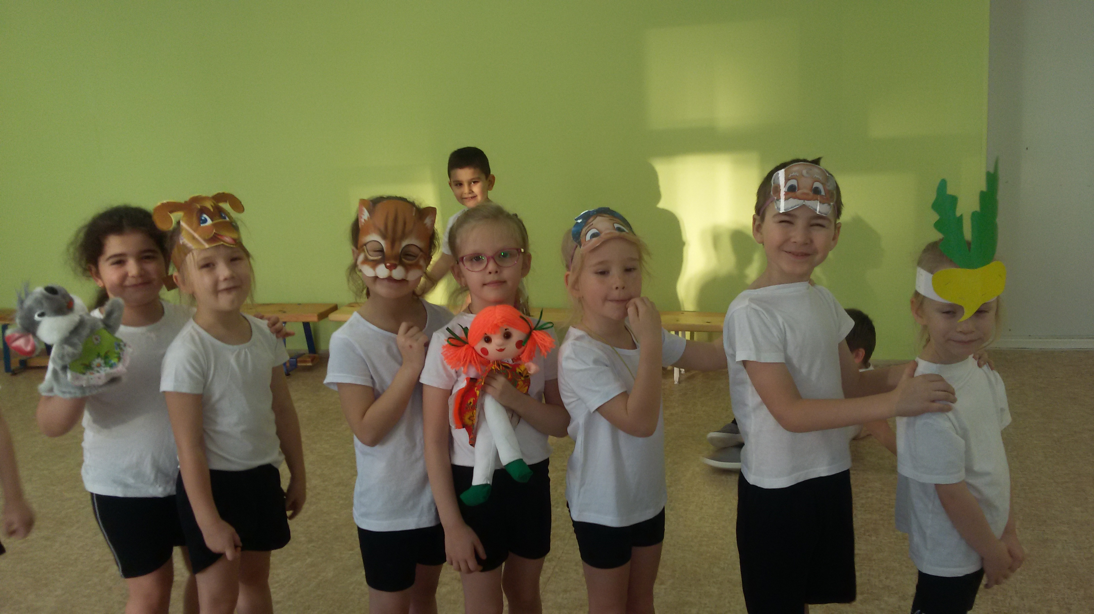

Внедряя в работу комплексное сочетание программ и технологий в системе занятий физической культурой, пришли к выводу, что
1. У детей повышается интерес к таким занятиям.
2. Увеличивается уровень их физической подготовленности, развитие физических качеств: мышечной силы, ловкости, выносливости, гибкости;
3.Развиваются психические качества: внимание, память, воображение, умственные способности.
4.Происходит воспитание нравственных качеств, коммуникабельности.
5.Укрепление костно-мышечной системы, повышение функциональной деятельности органов и систем организма.

6.Создание условий для положительного психоэмоционального состояния детей, а значит, благоприятно сказывается на здоровье каждого ребенка

